ELAZIĞ YÖRESİ SULAMA SUYU VE TOPRAK KAYNAKLARININ TARIMSAL AÇIDAN İNCELENMESİ

*Nihat KAYA, *Mualla ÖZTÜRK

*Fırat Üniversitesi Mühendislik Fakültesi İnşaat Mühendisliği Bölümü – ELAZIĞ
__________________________________________________________________________________________________________________________________________________

Özet

Bir bölgedeki tarım arazilerinden en iyi verimin elde edilebilmesi için toprak ve yetiştirilecek bitki türüne göre sulama suyu özelliklerinin bilinmesi gerekir. Bu çalışmada; Elazığ il sınırları içerisinde bulunan Tadım, Uluova, Eyüp Bağları tahliye çıkışı, Palu-Kovancılar, Karakoçan ve Kuzova-Cip tarım arazilerindeki toprak ve sulama suyu özellikleri araştırılmıştır. Bu yerlerdeki sulama sularının genellikle düşük alkali özellikte, sıcaklıklarının sulamaya uygun ve her türlü bitki ve toprak çeşidine uyumlu olduğu tespit edilmiştir. Ayrıca, belirtilen tarım arazileri için TSE’de belirtilen analizler yapılarak tarım topraklarının fiziksel ve kimyasal özellikleri belirlenmeye çalışılmıştır.

Anahtar Kelimeler: Sulama Suyu Kalitesi, Toprak Özellikleri, Sodyumluk, Optimum Su Miktarı.
__________________________________________________________________________________________________________________________________________________

AGRICULTURAL INVESTIGATION OF IRRIGATION WATERS AND SOIL SOURCES OF ELAZIG REGION
Abstract
For obtaining the best yield from an agricultural area, the properties of the soil, the water quality according to the plant type and the optimum water quality must be well known. In this study, the irrigation water resources of Tadım, Uluova, Eyüp Bağları, Palu-Kovancılar, Karakoçan and Kuzova-Cip in Elazig city borders and their soil and water qualities were investigated. It is demonstrated that these water resources are especially low alkali and they are appropriate for all plant types. It is demonstrated established that the water temperatures are suitable for irrigation. To obtain physical and chemical properties of the agricultural soils, the analyses in Turkish Standards (TSE) are performed for the above agricultural areas.

Keywords: Irrigation Water Quality, Soil Properties, Sodium, Optimum Quantity of Water
__________________________________________________________________________________________________________________________________________________

- Giriş

Ülkemiz, dünyada kendi kendini besleyebile-cek kaynaklara sahip sayılı ülkelerden biridir. Fakat, hızlı nüfus artışına paralel olarak, tarım arazileri ve-rimli bir şekilde kullanılmamaktadır. Tarım arazile-rinden en iyi verimin elde edilebilmesi için toprağın ve sulamada kullanılacak suyun özelliklerinin iyi bilinmesi gerekmektedir.

Artan nüfusu besleyebilmek ve ileriki yıllar-da bir sorunla karşılaşmamak için mevcut tarım top-raklarının korunması arazilerin kabiliyetlerine uy-gun olarak ve bilimsel esaslara göre kullanılması ge-rekmektedir. Fakat, sulama için kullanılan suyun su-lamaya uygunluğunu kontrol etmek, suyun içerisin-de askıda bulunan mineral ve organik maddelerin zamanla toprakta birikerek toprağın kalitesini boz-masını önlemek açısından önemlidir. Bunun için toprağın ve sulama suyunun özelliklerinin çok iyi bilinmesi, varsa problemlerin giderilmesi gerekmek-tedir. Bu problemleri erozyon, sığlık, taşlılık, kaya-lık, drenaj bozukluğu, tuzluluk şeklinde sıralayabi-liriz.

Kimyasal bakımdan su zararlı maddeler ihti-va etmemeli, suyun kalitesininde sulamaya elverişli olmalıdır. Sulama suyu kalitesinin iyi olup olmama-sı, içerisinde erimiş durumda bulunan tuzların cins ve miktarı ile bunların bitki ve toprağa olan etkisine bağlıdır. Eskiden insanoğlunun bu konuda tek dü-şüncesi sadece sulama suyunu temin etmekten ibaret olmuştur. Halbuki, birçok tuzun suda erimiş durum-daki miktarı, pek çok bitkinin sınır limitleri üzerin-dedir. Sulanan arazinin verimliliği tamamıyla sula-ma suyunda ve kök bölgesindeki toprak solüsyonun-da erimiş tuzların varlığına, sulamanın başarısı ise bunların bilinmesine ve kontrolüne bağlıdır. Sulama suyu toprağa verildiği zaman bir kısmı bitki tarafın-dan tüketilir, bir kısmı buharlaşır, bir kısmı da aşağı tabakalara süzülerek drene edilir. Eriyebilir tuzlar tamamen drene edilerek yıkanıp kök bölgesinden uzaklaştırılmazsa toprakta birikmeye başlar, sonun-da toprakta tuz yoğunluğu artar ve azalan bir doğrul-tuda ürün alınmasına ve bir süre sonra hiç ürün alın-mamasına sebep olur. Bundan dolayı, sulama suyu kalitesinin araştırılması, verimliliğinin arttırılması düşünülen arazinin mevcut durumdan daha kötü du-ruma geçmesinin önlenmesi açısından zorunludur. Bugün sulama suyu projelerinin planlanmasında yapılması gereken önemli işlerden biri, sulama su-yunun kalitesinin tayini ve sulamaya uygunluğunun saptanmasıdır.

Sulama suyunun, sulama için uygun olup ol-madığını değerlendirmek için bazı kimyasal analiz-lerin yapılması gerekmektedir. Toprağın tarıma el-verişliliği, fiziksel ve kimyasal bakımdan zahmetli ve masraflı olmakla beraber düzeltilebilir. Fakat suyun tarıma elverişli olmaması durumunda alına-cak önlemler hem tesis olarak pahalı hem de işletme açısından tarımla uğraşanların olanakları dışındadır.

Tabiatta mevcut sular, az veya çok oranda erimiş halde mineral tuzlar içerirler. Diğer taraftan doğal akarsular, mineral tuzlara ek olarak, askıda mineral ve organik maddeler de taşıyabilmektedir. Tarım yapılan bir bölge devamlı aynı su ile sulana-cağı için, zaman içerisinde bu mineral ve askıdaki maddelerin toprakta birikmesi sonucu, toprak kali-tesinde değişimler meydana gelebilmektedir.

Sulama sularında genellikle sodyum (Na⁺), kalsiyum (Ca⁺⁺) ve magnezyum (Mg⁺⁺) tuzları bulu-nur. Eğer sodyum oranı yüksekse sodyumun toprak tanecikleri tarafından adsorbe edilmesi sonunda top-rağın fiziksel durumunun ciddi bir şekilde bozul-ması söz konusudur. Fazla miktarda sodyum adsor-be etmiş topraklar sulanınca toprak tanecikleri birbi-rine yapışır. Su ve havanın toprak içindeki hareketi önlenir. Bazı toprak cinslerinin geçirgenliğinin, fazla sodyum yüzünden çok fazla miktarda azaldığı görülmüştür.

Sulama suyu iyi kalitede ise, suyun taşıdığı kalsiyum toprakta birikmiş olan zararlı tuzların yı-kanmasına yardım etmekte ve sulamadan beklenen faydayı sağlamaktadır. Sulama suyu iyi kalitede de-ğil ise toprak verim vermeyecek derecede bozul-maktadır.

Sulama suyunda mevcut (Na⁺), Ca⁺⁺ +Mg⁺⁺’a oranla fazla ise bu durumda alkali zararları dolayı-sıyla sulama suyunun kalitesi düşmektedir. Ayrıca su içinde mevcut eriyebilir tuz miktarı da tuzların toprakta birikmesine sebep olmaktadır. Toprak eri-yiğinde yüksek osmoz basıncını meydana getiririler. Osmoz basınç iki ortam arasında eşit olmayan tuz konsantrasyonu mevcudiyetinde meydana gelmekte-dir. Toprakta tuz konsantrasyonu yüksek olduğu za-man bitki köklerindeki hücrelerin protoplazmaların-dan kök bölgesindeki toprak solüsyonuna doğru bir akım olacaktır. Ayrıca, bitki bünyesindeki suyu kaybedecek böylece bitkide büyüme durup ölüm baş gösterecektir. Bitkilerin, %0.5 kadar eriyebilir tuz mevcudiyetinde su adsorbsiyonları yavaşlamakta, % 3 eriyebilir tuz muhtevasında ise tamamen durmak-tadır (Kızılkaya, 1988).

Bu çalışmada, Elazığ yöresindeki tarım alan-larında kullanılan toprak ve sulama sularının özel-likleri araştırılmış, bu alanlardaki sulama suyu ve toprak üzerinde bazı analizler yapılmıştır. Tespit edilen sorunlar için ne gibi iyileştirmeler yapılabile-ceği açıklanmıştır. Burada; Karakoçan, Palu-Kovan-cılar, Uluova, Tadım ve Kuzova Sulama sahaları incelenmiş, daha küçük çaptaki sulama sahaları bu çalışma bünyesine alınmamıştır.

2. Elazığ İli Tanıtımı

Elazığ ili Doğu Anadolu Bölgesi’nde, kuzey-de Erzincan, Tunceli, doğuda Bingöl, batısında Ma-latya, güneyinde Diyarbakır illeri ile çevrili yörenin tüm jeolojik özelliklerini taşıyan bir ildir. Coğrafi konum itibariyle doğu illerini yurdun diğer kesimle-rine bağlayan yolların kilit noktasında yer almakta-dır. Şehir merkezinin deniz seviyesinden yüksekliği 1067 m, yüzölçümü 9153 km²’dir. Şehir iç ve dış toroslar arasında yer alan büyüklü küçüklü ovalar, akarsular tarafından parçalanmış düzlükler ve enge-beli bir takım arazi şekilleri halinde kendini göstermektedir.

Elazığ’da karasal iklim hüküm sürmektedir. Yıllık ortalama sıcaklık 13°C, maksimum sıcaklık 42°C, minimum sıcaklık –22.6°C’dir. Ayrıca yıllık yağış ortalaması 440 mm’dir. Fakat Keban ve Kara-kaya Barajı yapımından sonra Elazığ ili ikliminde bir ılımanlaşma olduğu Emiroğlu ve diğ. tarafından belirtilmiştir (Emiroğlu ve diğ., 1996).

Van Gölünün kuzeyindeki dağlardan doğan Murat Nehri, Erzurum ovasının kuzeydoğusundaki Dumludağı’nın eteklerinden doğan Karasu, Kiğı’ dan çıkan Peri suyu, Munzur Dağı’nın eteğinden çıkan Munzur suyu, güney batıdaki dağlık sahadan kaynağını alan Haringet Çayı, Arapgir Çayı, Miran Çayı, Behremaz Deresi, Keydan ve Önşebgen Dere-leri ilin önemli akarsularıdır.

Hazar Gölü, Cip Barajı, Keban Barajı, Kara-kaya Barajı, Kalecik Barajı ve Sarıcan Barajı ise ilin önemli göl ve barajlarıdır.

En önemli ovalarının başında Uluova gel-mektedir. Düzlük olan ovanın geniş kısmı çıplaktır. Çok uzun bir ova olan Kuzova ise çok verimlidir. Bölgede mahsul bol ve çeşitlidir. Ayrıca Mürüdü, Zahini, Adedi, Karayazı, Baskil ve Hanpınar Ova-ları bilinen belli başlı ovalarıdır.

Tarımsal yapı bakımından; il yüzeyinin %29 ’unu oluşturan 264123 hektarlık bir alanda tarım yapılmaktadır. Bu alanın 176717 hektarında nadaslı kuru tarım, 68531 hektarında sulu tarım ve 18875 hektarında ise bağ-bahçe tarımı yapılmaktadır (Ela-zığ İli Toprak Kaynağı Envanter Raporu, 1997).

Elazığ’da yetiştirilen ürünler çok çeşitlilik gösterir. Kuru tarım alanlarında tahıllar başta gel-mektedir. Buğday, arpa, nohut ve mercimek başlıca-lardır. Son yıllarda bir çok yüksek yer ve düz ova-larda sulama yapıldığından kuru tarımda yetiştirilen tahıllar yerini sulu tarımda yetiştirilen sanayi bitki-lerine terk etmiştir. Pamuk, tütün ve şeker pancarı bunların başlıcalarını oluşturmaktadır. Ağın, Keban ve Baskil ilçelerinde kayısıcılık önem kazanmıştır. Ayrıca kavun, karpuz ve diğer meyve ve sebzeler de yöre halkı tarafından yetiştirilmektedir (Elazığ İli Arazi Varlığı, 1997).

3. Sulama suyu analizleri

Sulama suyu sınıflandırılmasında en önemli büyüklük olarak suyun toplam serbest tuz iyonu konsantrasyonunu gösteren elektrik geçirgenliği (EC) kullanılmaktadır. Buna göre sulama suyu az, orta, yüksek ve çok yüksek tuzlu sular (C₁, C₂, C₃, C₄) olarak sınıflandırılmaktadırlar(Bak Şekil 1’e) Sulama suyunun sodyum miktarına göre sınıflan-dırılmasında ise sodyum adsorbsiyon oranı (SAR) tercih edilmektedir. Buna göre ise sulama suyu az, orta, yüksek ve çok yüksek sodyumlu sular (S₁, S₂, S₃, S₄) olarak sınıflandırılmaktadır (Bak Şekil 1’e).

Şekil 1. Sulama suyunun sınıflama abağı (Özbek, 1987)
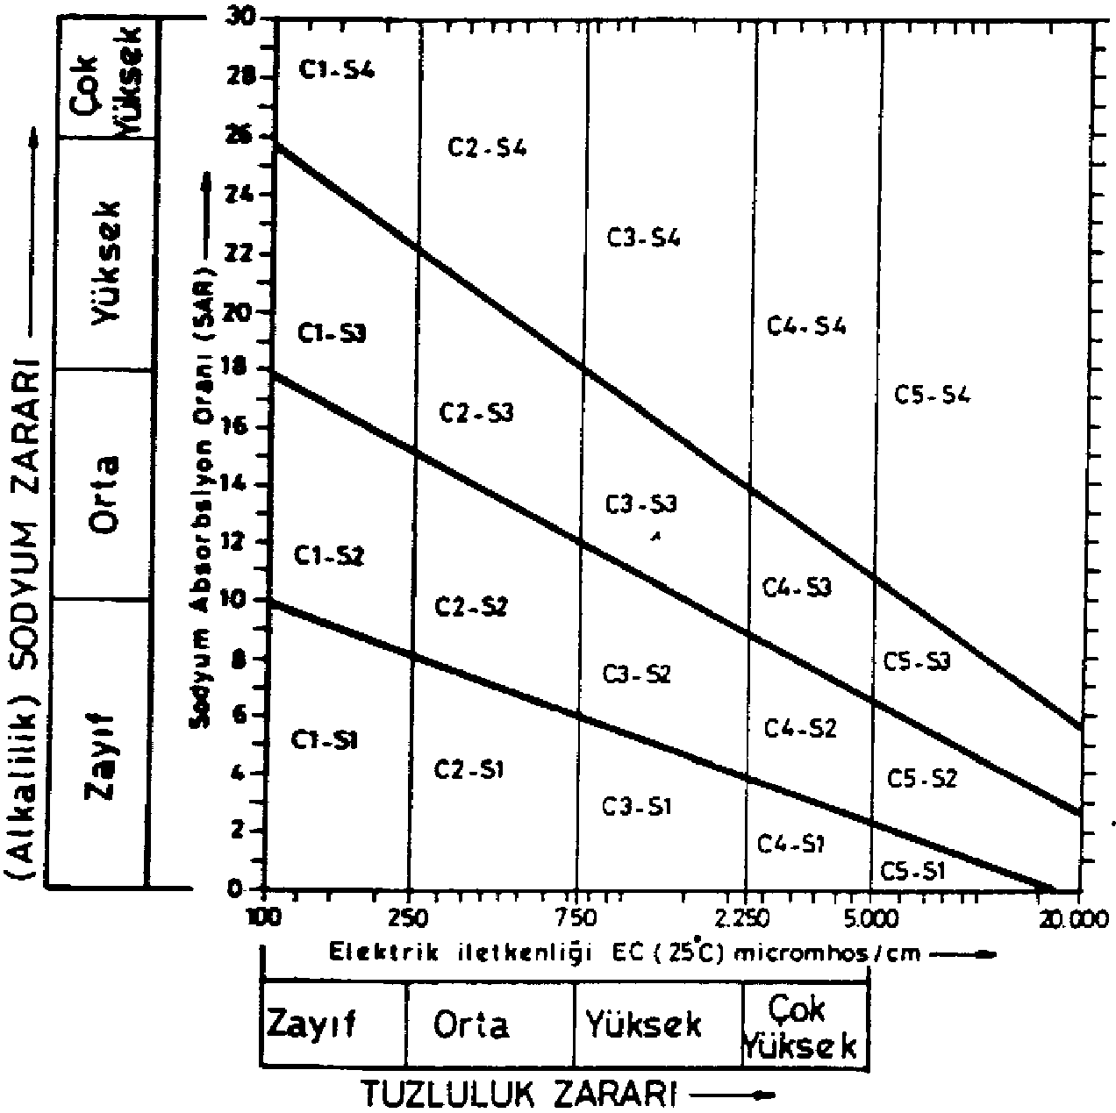

Sodyum Absorpsiyon Oranı (SAR veya SAO): Bu değer sodyum ve alkali zaralarını tahmin etmede kullanılır ve
$\text{SAR}=\frac{{\text{Na}}^{+}}{\sqrt{\frac{{\text{Ca}}^{\text{++}}+{\text{Mg}}^{\text{++}}}{2}}}$ (1)
şeklinde ifade edilmektedir. Kimyasal analiz so-nuçlarına göre belirlenen Na⁺, Ca⁺⁺ ce Mg⁺⁺ değer-leri me/lt cinsinden elde edilir ve buna bağlı olarak SAR değeri Şekil 2’deki abaktan yararlanarak bulu-nur Bak Şekil 2’e. (Acatay, 1996)

Klor yüzdesi: Suda bulunan anyonların bir göster-gesi olan bu değer
$\text{Cl} \text{\%}=\frac{{\text{Cl}}^{−}}{{\text{CO}}_{3^{−}}+{\text{HCO}}_{3^{−}}+{\text{SO}}_{4^{−}}+{\text{Cl}}^{−}+{\text{NO}}_{3^{−}}}$ (2)
formülü ile hesaplanır. Aslında sülfat ve nitrat an-yonları bitkiler için önemli besin maddeleridir, ancak klor fazla olmamalıdır, zehir etkisi yapar.

Şekil 2. SAR hesabı için abak (Acatay, 1996)
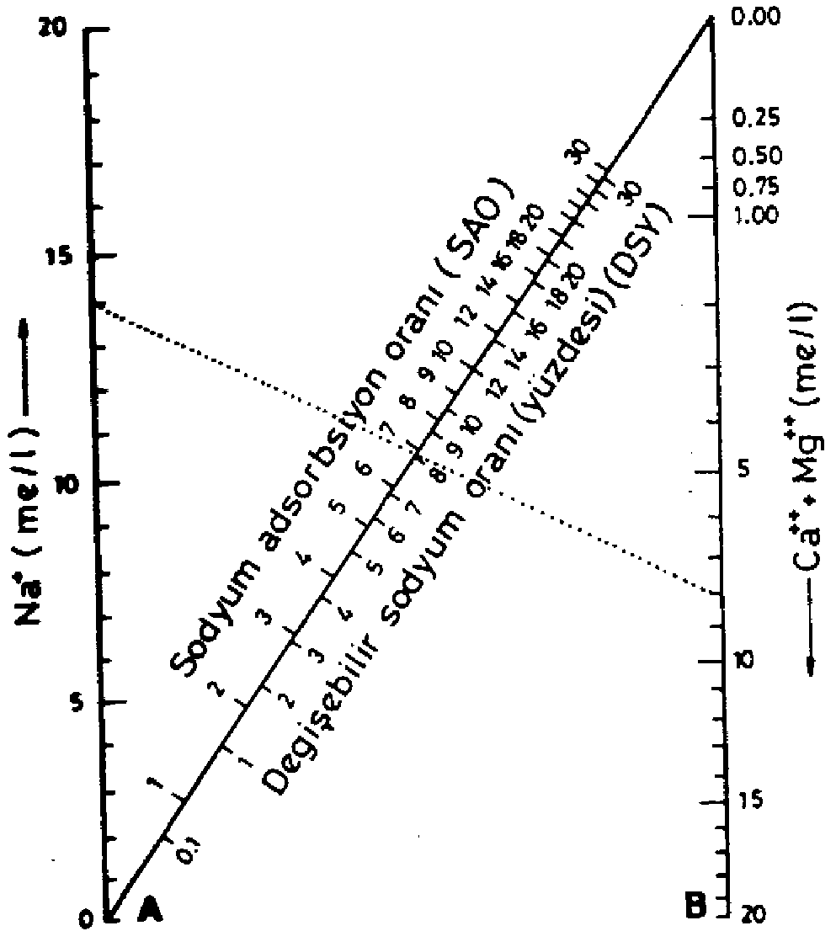

Sodyum Yüzdesi (% Na): Özellikle killi

toprakların su ve hava geçirme özelliklerine kötü tesir yapan ve toprağın işlenmesini güçleştiren Na yüzdesi;
$\text{Na} \text{\%}=\frac{{\text{Na}}^{+}}{{\text{Na}}^{+}+{\text{Ca}}^{\text{++}}+{\text{Mg}}^{\text{++}}+K^{+}} \text{100}$ (3)
eşitliği ile hesaplanır. Genellikle sodyum oranı fazla olan sular yumuşak sulardır. Eşitlikteki Na⁺, Ca⁺⁺, Mg⁺⁺ ve K⁺ değerleri me/l cinsinden elde edilir.

Kalıcı sodyum karbonat: Kalıcı sodyum karbonat (KSK) konsantrasyonu;
$\text{KSK}=\left({\text{CO}}_{3^{−}}+{\text{HCO}}_{3^{−}}\right)−\left({\text{Ca}}^{\text{++}}+{\text{Mg}}^{\text{++}}\right)$ (4)
formülü ile hesaplanır. Suların tarımsal arazilerde kullanılıp kullanılmayacağı hakkında bir fikir veren özellik olarak kabul edilmektedir.

4. Toprak Analizleri

Kaliteli ve yüksek verimli bir tarım için sula-ma suyu analizlerinin yanında toprak analizleri de gerekmektedir. Tane çapı dağılımının tespiti, boşluk oranı, tabii birim hacim ağırlığı, kuru birim hacım ağırlığı, porozite, su muhtevası, hava muhtevası ve geçirgenlik gibi toprağın fiziksel özellikleri ile birlikte hangi toprak grubunun da olduğu bilinmeli ve buna göre arazi toprak sınıfı belirlenmelidir.

TS 1900’e göre yapılan analizler sonucunda 200 nolu elek üzerinde kalanların yüzdesi >%50 ise iri taneli zemin, <%50 ise ince taneli zemin olarak gruplandırılmıştır(TS 1900).

Tane birim hacim ağırlıkları ayrıca deney-lerle tespit edilmiş ve zeminlerin karakteristik de-ğerleri elde edilen bu sonuçlardan yararlanılarak bulunmuştur. Toprağın geçirgenlik katsayısı k_{f} için ise sabit seviyeli permeabilite deneyleri yapılmıştır.

Bulunan değerlere göre;

k_{f} < 1 . 10⁻⁶ m/s ise geçirimsiz toprak,
10⁻⁶ m/s < k_{f} < 5 . 10⁻⁶ m/s ise orta geçirimli toprak,
6 . 10⁻⁶ m/s < k_{f} < 5 . 10⁻⁵ m/s ise geçirimli toprak,
k_{f} > 5 . 10⁻⁵ m/s’de ise çok geçirimli topraktır.

Kimyasal analiz sonucu bulunan değerlerle toprakta bulunan bazı elementlerin sınır değerleri karşılaştırılarak, arazide ne tür bir tarım yapılacağı veya alınması gerekli tedbir ve iyileştirmeler tespit edilir. Topraktaki elementlerin sınır değerleri Tablo 1’de verilmektedir (Acatay, 1996).

Tablo 1. Topraktaki Elementlerin Sınır Değerleri.

Adı | Miktarı
Adı | Yetersiz | Normal | Çok fazla
$$\frac{\text{Ca}}{\text{Mg}} \frac{{\text{me}}/{\text{100}}g}{{\text{me}}/{\text{100}}g}$$ | <1 | 1-25 | >40
$$\frac{\text{Mg}}{K} \frac{{\text{me}}/{\text{100}}g}{{\text{me}}/{\text{100}}g}$$ | <2 | 2-20 | >25
$$\frac{\text{Ca}+\text{Mg}}{K} \frac{{\text{me}}/{\text{100}}g}{{\text{me}}/{\text{100}}g}$$ | <15 | 15-40 | >40-50
$$\frac{N}{P_{2}O_{5}} \frac{\text{Toplam} \text{\%}}{\text{Toplam} \text{\%}}$$ | <2 | 2-4 | >4
$$\frac{N}{S} \frac{\text{Toplam} \text{\%}}{\text{Toplam} \text{\%}}$$ | - | 6-12 | -

5. Elazığ İLİ Sulama Suyu Ana-lizleri

Elazığ yöresinde sulama suları genel olarak tarım bitkileri açısından iyi neticeler gösterirler. Fakat bu sular içerisinde bulunan, toprağın kalitesini bozan ve aynı zamanda bitki gelişimini engelleyen bazı maddeler bulunmaktadır. Bu çalışma kapsa-mında belli başlı büyük sulamaların sulama suları analiz edilmiş, kaliteleri hakkında fikir edinilmeye çalışılmıştır. Elazığ ili sınırları içerisinde sulama sularının bazı analiz raporları; DSİ’nin 2000 yılı içersinde haziran, temmuz, ağustos aylarında bul-muş olduğu değerlerin ortalamaları alınarak belirtil-miştir (DSİ, 2002). CO₃⁻⁻ ve HCO₃⁻ değerleri ise Fı-rat Üniversitesi Mühendislik fakültesi Çevre Mü-hendisliği bölümünde yapılan deneylerle belirlen-miştir. Bu değerler Tablo 2’de verilmiştir(Yıldız, 2003).

Tablo 2. Elazığ İlinde Sulama Alanlarında Sulama Sularının Analiz Sonuçları

Simge | Birim | Sulama Saha Adı
Simge | Birim | Tadım | Uluova (Eyüpbağları) | Eyüp Bağları-Hazar Tahliye Çıkışı | Palu-Kovancılar | Karakoçan | Kuzova-Cip
T | °C | 27 | 27,4 | 26 | 29,4 | 26 | 21,6
pH | - | 7,8 | 8 | 8,3 | 8,1 | 7,4 | 7,6
EC | mhos/cm | 440 | 280 | 1325 | 523 | 180 | 403
SS | mg/l | 45 | 44 | 47 | 39 | 38 | 56
Cl⁻ | mg/l | 20,7 | 24,8 | 212,83 | 44,5 | 8,07 | 15,6
NO₃⁻ | mg/l | 1,17 | 1,01 | 1,043 | 1,09 | 0,78 | 1,56
SO₄⁻ | mg/l | 19,1 | 18,9 | 19,93 | 23,53 | 11 | 14,7
Na⁺ | mg/l | 24,38 | 18,48 | 195,69 | 44,81 | 5,06 | 15,76
K⁺ | mg/l | 0,46 | 0,45 | 0,83 | 0,84 | 0,63 | 0,48
Ca⁺⁺ | mg/l | 46 | 34,2 | 25 | 46 | 25,6 | 43,9
Mg⁺⁺ | mg/l | 23,1 | 14,6 | 75,6 | 21,02 | 10,8 | 22,9
B | mg/l | 0,38 | 0,42 | 2 | 1,21 | 0,35 | 0,58
HCO₃⁻ | mg/l | 75 | 80 | 80 | 80 | 80 | 85
CO₃⁻⁻ | mg/l | 135 | 120 | 120 | 120 | 120 | 120

Yukarıda tablolarda verilen bu analiz sonuçları yardımıyla suların kalitesi hakkında bazı yorumlar yapmak mümkündür. Elazığ ili sulama sularının kalitesini öğrenebilmek amacıyla, sodyum
absorbsiyon oranı (SAR), sodyum yüzdesi, klor yüzdesi ve kalıcı sodyum karbonat (KSK) analizlerinin sonuçları değerlendirilerek Tablo 3’te verilmiştir.

Tablo 3. Elazığ İli Sulama Sularının Kalitelerinin Değerlendirilmesi

 | Tadım | Uluova | Hazar-Eyüp Bağ. Tah. Çık. | Palu-Kovancılar | Karakoçan | Kuzova-Cip
SAR | 4,15 | 3,74 | 27,6 | 7,74 | 1,19 | 2,73
Na % | 25.95  Zayıf | 27.28  Zayıf | 65.86  Çok Yüksek | 39.77  Zayıf | 12.02  Zayıf | 18.98  Zayıf
Ca / Mg | 1.99  Normal | 2.34  Normal | 0.33  Yetersiz | 2.19  Normal | 2.37  Normal | 1.92  Normal
Mg / K | 50.22  Çok fazla | 32.44  Çok fazla | 91.08  Çok Fazla | 25  Normal | 17.14  Normal | 47.71  Çok Fazla
(Ca+Mg) / K | 150.22  Çok Fazla | 108.44  Çok Fazla | 121.20  Çok Fazla | 79.79  Çok Fazla | 57.77  Çok Fazla | 139.17  Çok Fazla
EC | 440  Tuzluluk zararı orta | 280  Tuzluluk Zararı Orta | 1325  Tuzluluk Oranı Yüksek | 523  Tuzluluk Zararı Orta | 180  Tuzluluk Oranı Zayıf | 403  Tuzluluk Zararı Orta
Sulama suları sınıflandırılması | C₂S₁ | C₂S₁ | C₃S₄ | C₂S₁ | C₁S₁ | C₂S₁

6. Elazığ İli Toprak Analiz De-ğerleri

Elazığ yöresinde beş ana sulama alanı üze-rinde çalışma yapılmıştır. Bunlar ilin büyük ovaları olan Uluova ve Kuzova ayrıca Palu, Kovancılar, Karakoçan ilçeleri ve Tadım Köyü çevresidir. Bu alanlarda, toprak iyi özelliktedir. Geçirimli veya orta geçirimli topraklar mevcuttur ve bütün topraklar ince taneli zemin sınıfına girmektedir. Tadım; yapılan Tadım Göleti ile, Uluova; hem Keban Baraj Gölü hem de aynı suyun Hazar Gölü ile karışımdan elde edilen tahliye suyuyla, Palu-Kovancılar Sula-ması; Keban Baraj Gölü ile, Karakoçan Sulaması; Kalecik ve Sarıcan Baraj Sulamalarıyla, Kuzova Su-laması da; Keban Baraj Gölü’yle sulanmaktadır. Bu topraklarda çok belirgin bir probleme rastlanmamış-tır.

Standartlardaki esaslar göz önüne alınarak Elazığ ili toprak örnekleri için yapılan analizler sonucunda elde edilen değerlendirmeler Tablo 4’te sunulmuştur. Bu analizler F.Ü. Müh. Fak. İnşaat Müh. Böl. Yapı laboratuarında TSE Standartlarında belirtilen yöntemlerle yapılmıştır.

Tablo 4. Tadım, Uluova, Palu-Kovancılar, Karakoçan Ve Kuzova Sulamalarına Ait Toprak Numunelerinin Karakteristik Değerleri

Numuneler | Tadım | Uluova | Palu – Kovancılar | Karakoçan | Kuzova
Boşluk oranı (e) (%) | 40 | 59 | 55 | 54 | 41
Toplam Hacim (V) (ml) | 280 | 318 | 310 | 308 | 282
Porozite (n) (%) | 28,6 | 37 | 35,5 | 35 | 29,1
Su Muhtevası (%) (W) | 30,1 | 35 | 38,5 | 24,4 | 12
Tabii Birim Hacim Ağırlığı (γ_{n}) (gr / cm³) | 1,59 | 1,77 | 2,2 | 1,95 | 2,81
Kuru Birim Hacim Ağırlığı (γ_{k}) (gr / cm³) | 1,22 | 1,31 | 1,58 | 1,57 | 2,51
Geçirgenlik k (m / s) | 3,8 10⁻⁶ | 2,04 10⁻⁶ | 5,14 10⁻⁶ | 8,9 10⁻⁶ | 6,25 10⁻⁶

7. Sonuç ve Öneriler

Elazığ yöresindeki tarımda kullanılan toprak-larda ve sulama sularında yapılan analizlere göre aşağıdaki bulgular elde edilmiştir;

Tadım sulamasında sulama suyu sıcaklığı yaz aylarında ortalama 27ºC olarak uygun değer-dedir, ayrıca diğer fiziksel özellikleri olan renk, koku, tat ve bulanıklıkları sulama suyu olarak kulla-nılmasında bir engel teşkil etmemektedir. pH değeri ortalama 7,8 ile normal değerlerdedir. Tuzluluk zararı orta ve SAR değeri 0 ile 10 arasında olduğun-dan bütün bitki ve toprak çeşitlerinde kullanılabilir-liği belirlenmiştir. Su içerisindeki Ca⁺⁺, Mg⁺⁺, Cl⁻ ve Na⁺ değerleri de normal seviyededir. Toprağı ince taneli zemin olup orta geçirimli toprak cinsindendir. Alan sulu tarım yapmaya elverişlidir.

Uluova (Eyüpbağları) pompaj sulaması; yaz aylarında ortalama sıcaklık 27,4ºC olup optimum değerdedir. pH değeri ortalama 8 olup orta alkalidir. Fakat bitkilere zarar verecek seviyede değildir. Tuz-luluk oranı ortadır ve SAR değerine göre bütün bitkilerin yetiştirilmesi mümkündür. İnce taneli ze-mine sahip olan bu alan orta geçirimli toprak sını-fına girer. Sulu bahçe, kuru tarım, sulu tarım yapıl-masına müsait bir toprağa sahiptir. Uluova bölge-sinde sulama suyu miktarını artırmak amacıyla Ha-zar Gölü’nden su alınmaktadır, Keban Eyüpbağları + Hazar HES tahliye çıkışı suyunda alınan numune-lerde sudaki bütün değerler istenilen seviyelerin üstünde bulunmuştur. Örneğin Na⁺ miktarı çok yüksek olduğundan su yumuşak özellik gösterir. Ayrıca Mg⁺⁺ ve Cl⁻ miktarları da çok fazladır. Na⁺ miktarına bağlı olarak SAR değeri 27,6 bulunarak çok yüksek sodyumlu sınıfına girdiği belirlenmiştir. Özel kullanım yöntemi ve işlemesi gerekmektedir. Tuzluluk oranı da yüksek çıkmıştır. Uluova’dan gelen değerler normal olmasına rağmen, karışım suyunun olumsuzlukları Hazar Gölünden kaynak-lanmaktadır. Normal şartlarda karışımın 2/5 birim Hazar ve 3/5 birim Keban Baraj suyu olması gere-kirken, tarla sahipleri su miktarını yetersiz bulduk-ları için Hazar HES Tahliye suyu oranını arttırmak-tadırlar. Bunu engellemek için alınan önlemler ye-terli değildir. Hazar Gölü suyunun; bu karışımdaki payının oldukça az olması, yöre topraklarının geleceği açısından çok yararlı olacaktır.

Palu–Kovancılar Sulaması; Analiz değerleri-ne göre zayıf sodyumlu ve tuzluluk oranı orta bulunmuştur. SAR değerine göre bütün bitkiler ye-tiştirilebilir. Sıcaklığı diğer alanlarınkine göre biraz yüksek olsa bile bölge iklimine uygundur, bitkilere zararı yoktur. Toprak hem ince tanelidir hem de geçirimli bir özelliğe sahiptir. Bu sebeple sulu tarım da, sulu bahçe de yapmak mümkündür.

Karakoçan sulaması; SAR değeri 1,19 ile 10’dan küçük olduğundan her türlü bitki yetiştiril-mesine müsait düşük alkalili bir yapıya sahiptir. Analiz sonuçlarına göre sodyum değeri zayıf ve tuzluluk oranı da zayıf çıkmıştır. Diğer fiziksel özel-likleri de sulama suyunun kaliteli olduğunu göster-mektedir. Toprak ince taneli ve geçirimli toprak ol-duğundan tarıma elverişlidir. Bütün bu özellikleriyle pek çok çeşit bitki yetiştirilmesine uygun olmakla beraber her türlü tarım ve bahçe üretimi de yapıla-bilecek özelliktedir.

Kuzova sulaması; 21,6°C ile en düşük sulama suyu sıcaklığına sahip olan alanda diğer özellikler normal değerlerdedir. Tuzluluk oranı orta ve zayıf sodyumlu özelliktedir. 2,73’lük SAR değerine göre düşük alkali, her türlü bitkinin yetiştirilmesine uygun suya sahiptir. Toprağı ise ince daneli ve geçirimli olduğundan kuru ve sulu tarım yapılma-sına uygun bir yapıya sahiptir.

Genel olarak Elazığ ili sulama suları tarım yapılmasına uygun özellik göstermektedir. Sadece Hazar-Eyüp Bağları Tahliye Çıkışı sulaması değer-leri çok yüksek sodyumlu ve tuzluluk oranı yüksek çıkmıştır. Bu sebeple sulama yapılırken gereğinden fazla su kullanılarak yıkama sağlanmalı ve organik madde (humus) ilave edilmelidir. Toprağın yapısı il çapında orta veya geçirimli toprak olduğundan, önemli bir sulama problemiyle karşılaşılmamıştır. Su ve toprak özellikleri göz önüne alınırsa tarıma elverişli toprak ve su yapısına sahip olduğunu söylemek mümkündür.

8. Kaynaklar

- Kızılkaya, T., 1988. Sulama ve Drenaj, T.C. Bayındırlık ve İskan Bakanlığı Devlet Su İşleri Genel Müdürlüğü, İkinci Baskı.

- Emiroğlu, M. E., Özkan, F., ve Öztürk, M., 1996. Keban Barajı Rezervuarlarının Elazığ İli İklim Şartlarına Etkisi Üzerine Bir Araştırma, GAP 1. Mühendislik Kongresi Bildiriler Kitabı, 29 Mayıs-1 Haziran 1996, Şanlıurfa, s. 167-174.

- Elazığ İli Toprak Kaynağı Envanter Raporu, 1997. Köy Hizmetleri Genel Müdürlüğü. Yayınları.

- Elazığ İli Arazi Varlığı, 1997. Başbakanlık Köy Hizmetleri Genel Müdürlüğü Yayınları.

- Özbek, T., 1987. Sulama Kurutma, Gazi Üniversitesi Mühendislik Mimarlık Fakültesi, Yayın No: 7, Ankara.

- Türk Standartları Endüstrisi Standartları-TS 1900. İnşaat Mühendisliğinde Zemin Laboratuar Deneyleri.

- Acatay, S. Turhan, 1996. Sulama Mühendisliği, Dokuz Eylül Üniversitesi Vakfı, İzmir.

- Yıldız, B., 2002, Elazığ İl Sınırları İçerisinde Bulunan Sulama Sularının Kalitesi. Yüksek Lisans Tezi, Fırat Üniversitesi.

- DSİ 9. Bölge Müdürlüğü 2002. Yılı Program Bütçe Toplantısı Takdim Raporu.

- Ortak, K., 1984, Hazar Gölü’nden Alınan Su ile Yapılacak Sulamanın Uluova Topraklarının Özelliklerine yapacağı etkinin Araştırılması. Yüksek Lisans Tezi, Adana.

- Özdemir, N., 1984, Sulama Yapılan Ulupva Tarım Arazisinde Tuzluluk Probleminin Araş-tırılması. Yüksek Lisans Tezi, Fırat Üniversitesi.

